Vilniaus r. Lavoriškių vidurinė mokykla

Mąstymo žemėlapių taikymas pradiniame ugdyme
Pranešimas

Parengė:
Lietuvių kalbos mokytoja Regina Sudnikevič

Lavoriškės, 2014

Egzistuoja daug vaizdinių žemėlapių naudojimo technikų, tokių kaip minčių lietus, grafinis minčių išdėstymas, konceptualus ar „sisteminis“ žymėjimas. Paprastai vaizdinių žemėlapių kūrimas atspindi tam tikrus mąstymo įgūdžius arba mokymosi teorijas. Kai kurie iš šių įrankių naudojami specifinėms užduotims atlikti, bet kai kuriuos galima ir plačiai pritaikyti. Egzistuoja ir vizualinė „kalba“, kurią gali naudoti visa mokykla.
L. Vygotsky argumentuotai teigė, kad mūsų mintis paveikia tai, kokius įrankius naudojame... Mes galime pastebėti, kad kai dirbame fizinį darbą pavyzdžiui tvarkomės sode, arba valomės dantis, tai atliekamo darbo sėkmingumas priklauso nuo įrankio, kurį naudojame. Bet ne visada suprantame, kad įrankiai taip pat gali daryti įtaką ir protinių užduočių atlikimui. (Jormes Hiebert, Making Sense) .80 % visos informacijos, kurią priimame, yra vizualinė40 % nervinių ląstelių skaidulų, pasiekiančių smegenis, yra iš ragenosMūsų akys gali gauti 36000 vizualinių signalų per valanda (Eric Jensen, „Mokymasis pagal smegenis“).
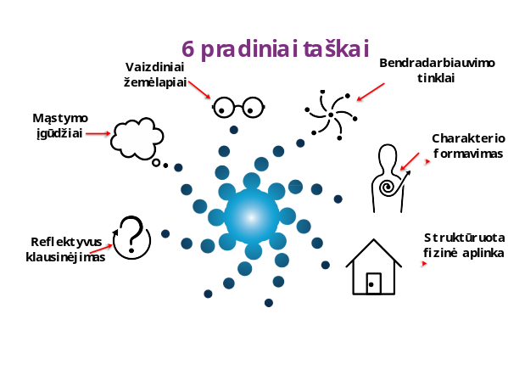
Reflektyvus klausinėjimas
Reflektyvus klausinėjimas – klausimų ir terminų naudojimas, norint paskatinti mokinius pagalvoti ne tik apie tai, ,,ką“ mąsto (faktų žinojimas), bet ir apie tai, ,,kaip“ jie mąsto (kritiška refleksija). Aukštos kokybės klausimai padeda moksleiviams pagalvoti apie asmeninį mąstymo procesą (metakogniciją), charakterinį elgesį, kuris atsiskleidžia, kai jie vienas su kitu bendradarbiaudami mokosi. (Aukštos kokybės klausinėjimo ir klausymo įgūdžiai)
Mąstymo gebėjimai
Psichologai, mokslininkai ir pedagogai, norėdami apibrėžti, suskirstyti ir susisteminti mąstymo gebėjimus, yra sukūrę ne vieną modelį ir teoriją. Dažnai šie modeliai skiria ,,aukštesniuosius“ ir ,,žemesniuosius“ mąstymo gebėjimų lygius. Trumpai tariant, informacijos paskirstymui išskiriami keli pagrindiniai kognityviniai procesai: analizės ir sintezės bei kūrybiškumo ir įvertinimo procesai. (Kognityvinių procesų naudojimas)
Vaizdinių žemėlapių naudojimas
Egzistuoja daug vaizdinių žemėlapių naudojimo technikų, tokių kaip minčių lietus, grafinis minčių išdėstymas, konceptualus ar ,,sisteminis“ žymėjimas. Paprastai vaizdinių žemėlapių kūrimas atspindi tam tikrus mąstymo įgūdžius arba mokymosi teorijas. Kai kurie iš šių įrankių naudojami specifinėms užduotims atlikti, bet kai kuriuos galima ir plačiai pritaikyti. Egzistuoja ir vizualinė ,,kalba“, kurią gali naudoti visa mokykla. (Vizualiniai įrankiai idėjų išdėstymui)
Bendradarbiaujantys tinklai
Mokymosi bendradarbiaujant technikų yra itin daug, kaip ir modelių, skirtų kurti bendradarbiaujančias grupes, klases ir mokyklas. Tyrimai parodė, kad mokymasis bendradarbiaujant mokyklose bei darbo vietose yra susijęs su nesena socialinių tinklų evoliucija, kai naujų technologijų dėka, atsirado galimybės mokiniams ,,susitikti“ su kitais visko besimokančiais iš viso pasaulio ir sudominti vieniems kitus savo mokymosi turiniu. (Poromis, grupėmis, mokyklomis, tarptautiniais tinklais)
Charakterio formavimas
Pedagogai, kuriuos domina mąstymo ugdymo sritis, dažnai išskiria tokius mąstymo ,,gebėjimus“, kaip veiksmo ir atoveiksmio suvokimas, sugebėjimas daryti išvadas, panaudojant tokias charakterio savybes, kaip užsispyrimas, atvirumas naujoms idėjoms, ir metakognicija. Charakterio formavimas dažnai yra susijęs su emocinio intelekto plėtimu bei empatijos ugdymu santykiuose su aplinkiniais. (Charakterio savybės, elgesys, minčių įpročiai)
Struktūruota fizinė aplinka
Tai, kaip klasė, mokykla, bei aplinkinės fizinės erdvės yra struktūruotos, daro didelę įtaką mokymui ir mokymuisi. Mokinių pasodinimas ant žemės, suolų išdėstymas, klasės susitarimai bei mokymosi priemonių prieinamumas yra ugdymo aplinkos struktūravimo rodikliai. Visų mokymo(si) išteklių mokykloje ir aplink ją prieinamumas bei platesnis visuomeninis panaudojimas yra itin svarbūs moksleivių įsitraukimui į mokymąsi. (Pasvarstymas kaip išdėstyti fizines erdves ir panaudoti išteklius)

Mąstymo procesas: apibrėžimas kontekste
Mąstymo žemėlapio tipas: apskritimo žemėlapis
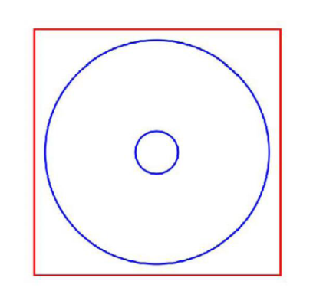 | Žemėlapis skirtas apibūdinimui vieno ar kito objekto. Kitaip galima pasakyti taip: ,,pasakyk man viską, ką žinai apie...“  - Nubrėžkite centrinį apskritimą (mažąjį) ir į jį įrašykite (arba įklijuokite nuotrauką) aptariamo objekto pavadinimą.  - Nubrėžkite išorinį apskritimą.  - Tarp centrinio ir išorinio apskritimų surašykite viską, ką žinote apie objektą.  - Už išorinio apskritimo nubrėžkite kvadratą – tai bus atskaitos sistema (rėmelis).  - Atskaitos sistemoje galite parašyti klausimą: ,,kaip aš žinau tai, ką žinau?“ Tai nurodo atsakančiojo žinių šaltinius. Juos reikia užrašyti tarp išorinio apskritimo ir kvadrato.
Mąstymo procesas: apibūdinimas
Mąstymo žemėlapio tipas: „burbulo“ žemėlapis
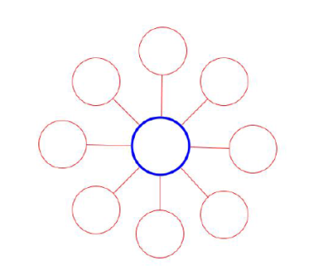 | Žemėlapis skirtas aprašymams. Kokiais žodžiais apibūdintumėte daiktą, atmosferą, žmogų, ar pan.? Būtina naudoti apibūdinančius žodžius – būdvardžius ar atitinkamas frazes.  - Nupieškite centrinį burbulą.  - Nupieškite daug burbulų aplinkui, besijungiančių su centriniu. Tai – lyg iššūkis, nes burbulų skaičius atspindi idėjų skaičių, t.y. vienas burbulas reiškia vieną idėją. Nupiešdami jų daug, metate sau iššūkį juos užpildyti.  - Centriniame burbule įrašykite aprašomo objekto pavadinimą.  - Išoriniuose burbuluose rašykite objektą apibūdinančius būdvardžius ar frazes.  - Žemėlapis gali, bet neprivalo turėti atskaitos sistemą.
Mąstymo procesas: palyginimas ir supriešinimas
Mąstymo žemėlapio tipas: dvigubas „burbulo“ žemėlapis
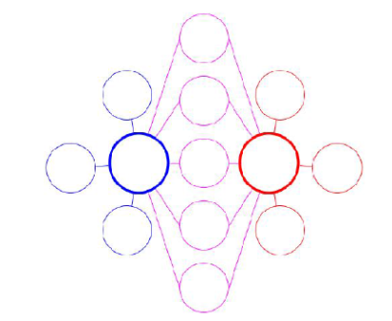 | Įsivaizduokite du žmones, daiktus, ar pan. Kuo jie panašūs? Kuo skiriasi?  - Nubrėžkite du centrinius burbulus.  - Nubrėžkite daug aplinkinių burbulų, kurie jungiasi su abiem centriniais burbulais. Tai – iššūkis. Vienas burbulas reiškia vieną idėją, nubrėžę jų daug, metate iššūkį sau mąstyti ir užpildyti juos visus.  - Kairėje pusėje nupieškite burbulų, besijungiančių tik su kairiuoju centriniu burbulu.  - Dešinėje pusėje nupieškite burbulų, besijungiančių tik su dešiniuoju centriniu burbulu.  - Centriniuose burbuluose įrašykite žmones/idėjas/daiktus, kuriuos lyginsite.  - Viduriniuose burbuluose įrašykite tai, kas abu objektus vienija.  - Tolimiausiuose burbuluose dešinėje ir kairėje įrašykite tai, kuo objektai (atitinkamai dešinėje ar kairėje) skiriasi.  - Dvigubas burbulo žemėlapis gali, bet neprivalo turėti atskaitos sistemą.

Mąstymo procesas: seka
Mąstymo žemėlapio tipas: nuoseklus žemėlapis
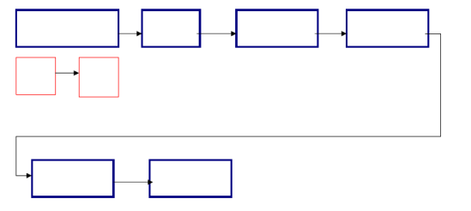 | Sudaromos įvykių sekos.  - Kiekviena didesnioji (mėlyna) dėžutė, reiškia svarbų įvykį sekoje.  - Dėžutės sujungtos rodyklėmis, kurios rodo eigą/laiką.  - Vieną įvykį gali sudaryti keli smulkesni. Tai galima pavaizduoti prie didesniųjų dėžučių rodyklėmis prijungus mažesniąsias (raudonas).  - Mažesnės dėžutės nėra privaloma žemėlapio dalis.  - Jei lape nėra vietos, o žemėlapį norite pratęsti, nubrėžkite rodyklę nuo dešiniojo lapo krašto iki kairiojo ir tęskite žemėlapį. Kodėl taip? Nes vakarietiškoje kultūroje mes skaitome iš kairės į dešinę.  - Nuoseklus žemėlapis gali, bet neprivalo turėti atskaitos sistemą.

Mąstymo procesas: priežastis ir pasekmė
Mąstymo žemėlapio tipas: keletas nuoseklių pasekmių žemėlapių
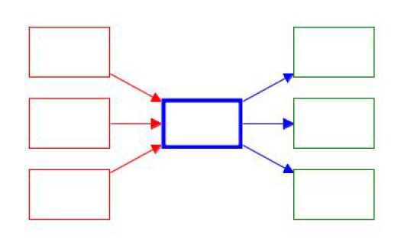 | Šis žemėlapis nurodo įvykį, kas jį sukėlė, ir kokios buvo pasekmės.  - Vidurinėje dėžutėje įrašykite įvykį.  - Kairėje pusėje įrašykite tai, kas galėjo įvykį sukelti. Chronologiškumas nebūtinas.  - Dėžučių pridėkite tiek, kiek buvo įvykio priežasčių.  - Kiekvieną priežastį rodyklės turėtų jungti su įvykiu.  - Dešinėje surašykite įvykio pasekmes.  - Dėžučių pridėkite tiek, kiek yra pasekmių.  - Rodyklės turėtų jungti įvykio dėžutę su pasekmių dėžutėmis.  - Galima pasirinkti tik vieną žemėlapio pusę, pavyzdžiui, priežasčių ir įvykio, ar įvykio ir jo pasekmių.  - Žemėlapis gali turėti atskaitos sistemą, bet nebūtinai.

Mąstymo procesas: klasifikacija
Mąstymo žemėlapio tipas: medžio žemėlapis
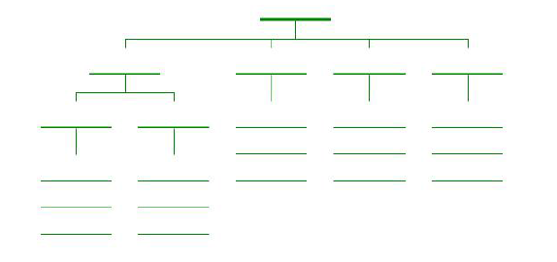 | Kaip galėtumėte klasifikuoti, sugrupuoti, paskirstyti į grupes keletą idėjų, žmonių, daiktų?  - Viršuje pažymėkite tai, kas bus grupuojama (daiktai, žmonių grupė ar pan.)  - Sekančioje eilėje sužymėkite kategorijas. Jas galima nustatyti iš anksto, arba susitarti vietoje.  - Kategoriją galima padalinti į kelias smulkesnes kategorijas (žiūrėkite į žemėlapio kairiąją dalį).  - Po kategorijomis gali išdėstyti grupes, daiktus, detales.  - Medžio žemėlapis gali turėti atskaitos sistemą, tačiau neprivalo.
Mąstymo procesas: dalies – visumos santykis
Mąstymo žemėlapio tipas: rėmelių žemėlapis
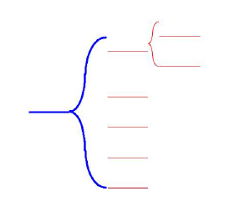 | Kokios dalys sudaro visą objektą? Arba – jei išardytumėme objektą, kokios būtų jo dalys? ,,Visuma“ turi būti realus, apčiuopiamas objektas, o ne abstrakti idėja.  - Kairėje žemėlapio pusėje, ant linijos, užrašykite viso objekto pavadinimą.  - Toliau surašykite sudėtines objekto dalis.  - Kai kurias dalis galima išskaidyti dar smulkiau – tą taip pat galima pavaizduoti žemėlapyje.  - Rėmelių žemėlapis gali, bet neprivalo turėti atskaitos sistemą.
Mąstymo procesas: analogijų matymas (bendri veiksniai, bendrų parametrų paieška)
Mąstymo žemėlapio tipas: tilto žemėlapis
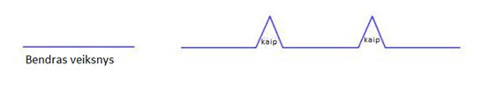 | Jūs galite pamatyti panašumus, bendrumus, rasti santykį ir sąryšį.  - Kairėje nurodomas bendras veiksnys – tai, kas vienija visas objektų ar idėjų poras.  - Poros išdėstytos taip: viena po ,,tiltu“, o kita virš jo.  - Tarp porų yra apverstos V raidės formos išnaša, kurioje parašyta ,,kaip“. Tai reiškia ,, taip pat kaip ir“.  - Rezultatai turėtų leisti sudaryti pilnus, logiškus sakinius, pavyzdžiui:  Pirštas yra rankos dalis, taip pat kaip ir ratlankis yra rato dalis, taip pat kaip ir vagonas yra traukinio dalis...

„Geras mąstymas yra geras procesas, geras procesas yra geras rezultatas...“ (Toyota)

Pranešimas parengtas, remiantis 2014 metų balandžio 19 d. kursų medžiaga „Mąstymo kultūrą ugdanti mokykla. Mąstymo žemėlapiai.“

